Методическая разработка внеурочного мероприятия по информатике «Битва платформ Яндекс и Google»

Голубева Елена Николаевна, преподаватель
Толстикова Елена Иннокентьевна, преподаватель
Государственное бюджетное профессиональное образовательное учреждение Новосибирской области «Новосибирский автотранспортный колледж»
Цели и задачи:
- повышение информационной культуры учащихся, интереса к предмету «Информатика»;
- развитие логического мышления, любознательности, воображения, предвидения, смелости в выдвижении гипотез, умения принимать нестандартные решения;
- формирование ответственного отношения к коллективной деятельности, развитие у студентов чувства сплоченности, умения работать в команде;
- принимать решения в стандартных и нестандартных ситуациях и нести за них ответственность;
- использовать информационно-коммуникационные технологии в профессиональной деятельности;
- расширение кругозора обучающихся.

Мероприятие посвящено двум датам: день рождения поисковой системы Google (27 сентября) и день рождения поисковой системы Яндекс (23 сентября), проводится в сентябре для студентов I курса колледжа.

Оборудование:
- компьютеры;
- мультимедийный проектор, экран;
- таблица для учёта баллов;
- секундомер;
- устройство для подачи звукового сигнала;
- грамоты для награждения

План мероприятия

  - Организационный момент. Формирование двух команд, выбор капитана. (5мин). Представление жюри.
  - С помощью жребия определяется название команды: Яндекс или Google.
  - Этап I. «Поиск информации». (20мин)
Участники каждой команды делятся на две подгруппы. С помощью компьютеров, подключенных к сети интернет, одна подгруппа готовит 10 вопросов соперником по истории «своей» платформы, другая подгруппа ведет подготовку для успешных ответов сопернику.
  - Этап 2. «Знатоки» (20мин)
Капитаны каждой из команд поочередно задают подготовленные вопросы команде-сопернику.
При правильном ответе команде засчитывается 1 балл, баллы заносятся в таблицу учета баллов.
  - Этап 3. Онлайн викторина max количество баллов — 10 (15мин)
Каждая подгруппа команды отвечает на вопросы онлайн викторины, выполненной с помощью сервиса Online Test Pad с автоматической проверкой.
Баллы, полученные подгруппами, заносятся в таблицу результатов
Ссылка на прохождение викторины размещена в сетевой папке https://onlinetestpad.com/6bbeep23r6u6a
Вопросы викторины (См. Приложение 1)
  - Этап 4. Конкурс «Эрудит» (10мин)
В течении 5 мин команды составляю слова из букв слова «Поисковик». Затем капитаны поочередно называют слова. Капитан, назвавший последнее слово, побеждает в конкурсе. Команда получает 3 балла
Возможные составленные слова:

вис
виски
висок
вок
воск
воск
ик
икс
иск
киви
кивок
киоск
кок
кокос
кокс
коп
копи
око
окоп
пиво
пик
писк
поиск
покои
покос
скок
совок
сок

  - Выступление студента с докладом «Яндекс или Google. Какая платформа лучше?» (7мин)
См. Приложение 2
  - Этап 5. Конкурс капитанов. Max количество баллов — 5 (10мин)
Команды вместе с капитанами готовят предложения в защиту «своей» платформы, которые начинаются с фразы с фразы: «Google (Яндекс) лучше, так как …». Затем в течение 2 мин капитан представляет свою платформу.
  - Подведение итогов. Награждение.
Приложение 1
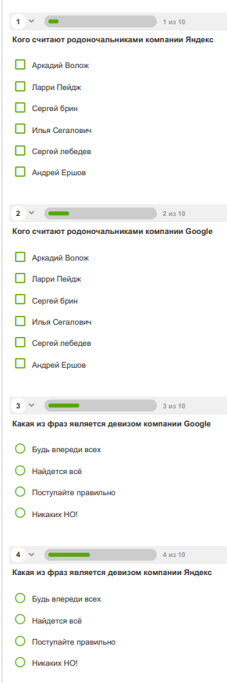
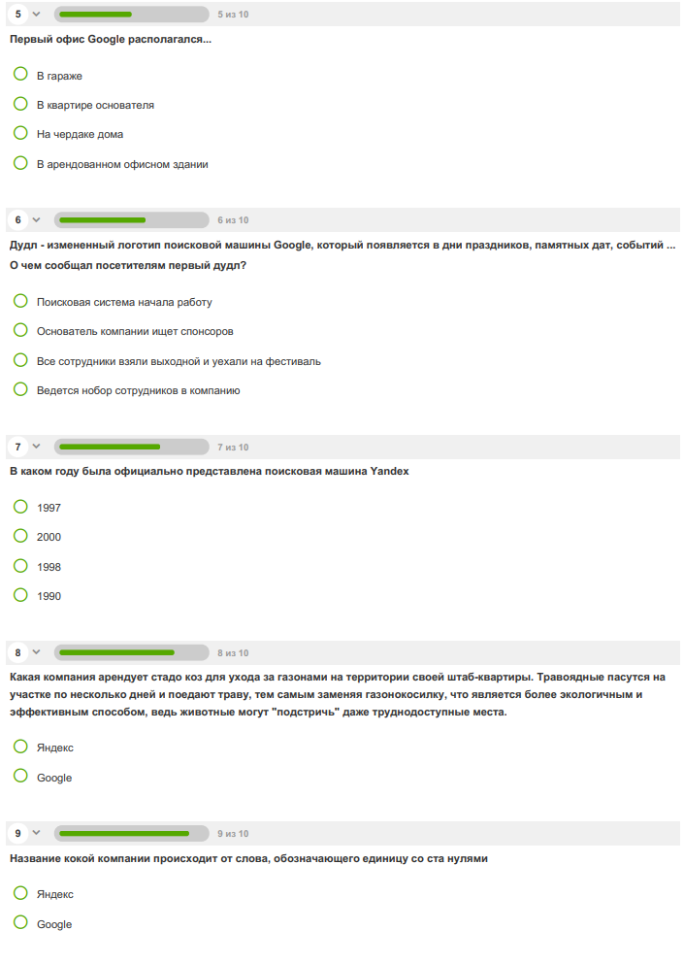

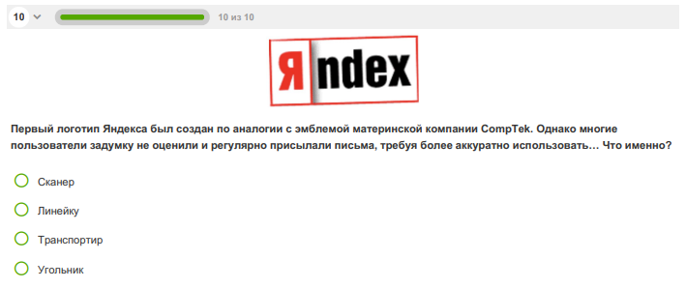

Приложение 2
Доклад.

Мы уже не можем представить нашу жизнь без Интернета. Нет ничего проще, чем написать в строке поисковика нужный запрос, и поисковая система выдаст огромное количество предложений по внесенным словам или фразе. Еще совсем недавно о подобном даже не мечтали.
Мало кто может сейчас поспорить о том, что в Рунете основными поставщиками трафика (потока посетителей) для сайтов на сегодняшний день являются две поисковые системы — это Yandex и Google.
Целью данной работы является сравнительный анализ поисковых возможностей и алгоритмов поисковых систем Google и Yandex.
Задачи:
- изучение возможностей поисковых систем Яндекс и Google;
- сравнение поисковых систем Яндекс и Google.
Первоочередное назначение любой поисковой системы - доставлять людям именно ту информацию, которую они ищут.
Сравнение ведущих конкурентов всемирной сети Google и Яндекс будет презентовано в моём докладе.
Яндекс – это Российская транснациональная компания, которая по большей части ориентирована на российских пользователей. В свою очередь Google – Американская компания, которая известна на весь мир.
Сегодня Яндекс охватывает более 40% пользователей, а Google около 56%. Я более чем уверен, что Google обогнал Яндекс по совокупной месячной аудитории из-за ежегодного роста мобильного трафика. Больше пользователей выходит в интернет с мобильных устройств, а, как известно, операционная система Android принадлежит Google, поэтому несложно догадаться, какая поисковая система установлена по умолчанию. Так же, если взять главного конкурента Android смартфонов, Apple со своей операционной системой IOS, в которой так же поисковая система Google установлена по умолчанию.
Для того чтобы хоть как-то сравнить эти компании, проведем обзор поисковых систем и часто используемых сопутствующих программ и сервисов.
Интерфейс
Интерфейс Яндекса имеет интерактивную, но в свою очередь нагруженную стартовую страницу. Она имеет кучу виджетов, такие как: сводка новостей, курс валют, телепрограмму, погоду и многие другие, большинством которых люди не пользуются, к сожалению, отключить их нельзя, поэтому Яндекс создала простую версию поисковика, которая похожа на поиск Google.
Google в свою очередь имеет минималистичный дизайн, он включает в себя логотип компании, который меняет свой образ в зависимости от событий или памятных дат в мире, и поисковую строчку.
Стоит отметить, что в данный момент только Google владеет обширной языковой базой из 191 языка, что позволяет находить ту информацию, которую не может обработать Яндекс.
Облачные хранилища
Для доступа к сервису от Google достаточно иметь зарегистрированный аккаунт, у Яндекса для пользования необходимо также зарегистрироваться и подать заявку, ответ на которую нужно ожидать в течение нескольких дней.
Скорость загрузки файлов важна при выборе сервиса. На Яндекс.Диске файл размером 10 Мб при подключении со скоростью 100 Мб/сек загружается за 20 сек, у Google Drive в 5 раз дольше.
Яндекс.Диск предоставляет своим пользователям бесплатно 8 Гб облачного пространства, а после рекламы в любой социальной сети добавляет 2 Гб. Google, в свою очередь, предоставляет бесплатно 15 Гб. Максимальный объем диска с учетом платной подписки составляет 1 Тб памяти.
Геосервисы
Большинство пользователей смартфонов используют приложение Карты от Google или Яндекс каждый день, для того чтобы посмотреть трафик на дорогах или же построить маршрут до пункта назначения, поэтому данные сервисы также заслуживают внимания.
Яндекс.Карты имеет приятный интерфейс и предоставляет выбор маршрута для пользователя. Поскольку Яндекс локализован в большей части на Россию и страны СНГ, то на картах можно увидеть организации, кафе, АЗС и т.д.
Яндекс.Навигатор - второй сервис, но с более простым дизайном владеющий дорожными разметками и знаками ПДД, которые часто обновляются.
Приложение Google.Карты может похвастаться частым обновлением спутниковых снимков и предлагает более подробный и оптимальный маршрут, но в режиме офлайн пользователю приходится самому выбирать и скачивать необходимую для него часть карты. Отметим, что Google обновляет информацию о пробках быстрее Яндекса.
Почтовые сервисы
Яндекс своим пользователям предоставляет неограниченный объем почтового ящика, а Google имеет ограничение в 25 Гб. Одна из самых важных для пользователя возможностей – работа с электронными документами, такими как MS Office. Обладателям смартфона на базе Android предоставляется удобная синхронизация документов.
Исследовательская работа заключалась в проведении социального опроса в виде анкетирования среди студентов и преподавателей колледжа. Вопрос был один: какая поисковая система установлена на вашем персональном компьютере? Ответы студентов и преподавателей совпали. Платформа Яндекс набрала преобладающее большинство голосов.
Какая платформа лучше?
Однозначный вывод сделать сложно, поскольку каждая платформа дополняет друг друга. Пользователям проще выбирать платформу исходя из своих потребностей. А разработчики каждой поисковой системы в свою очередь стараются предложить пользователям все больше и больше возможностей. Конкуренция двух платформ Яндекс и Google двигает их развитие вперед. Корпорация Google заключила с «Яндексом» коммерческое мировое соглашение, а пользователям самим решать, чей поиск они хотят установить.

